Учебное оборудование для автогородка
Группа компаний «Спецтехника» изготавливает и реализует оборудование для детских автогородков, в соответствии с рекомендациями Министерства образования РФ и Департамента ГИБДД МВД РФ.
В изготовлении использованы специальные материалы и современные технологии, что придает прочность и долговечность изделиям.

Светофоры светодиодные, системы управления
№ |  | Наименование | Характеристика | Цена, руб.
1 | 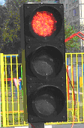 | Светофор транспортный (три сигнала) | Светодиоды 1210PGC: Полноцветный (красный, желтый, зеленый). Функции электропитания – 12В.  Диаметр светодиодных глазков:100 мм. Крепления -1 шт. Пластиковые козырьки (фигурная резка) d=2 мм. Разъем – 12В.  Кабельная разводка. Влагопылезащищенный.  Управление:  по кабелю;  с радиоприемным устройством. | 8800  11800
2 | 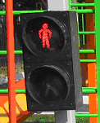 | Светофор пешеходный  (два сигнала) | Светодиоды 1210PGC: Полноцветный (красный, зеленый). Функции электропитания- 12В.  Диаметр светодиодных глазков:100 мм. Крепления -1 шт. Пластиковые козырьки (фигурная резка) d=2 мм. Разъем – 12В. Кабельная разводка. Влагопылезащищенный  Управление:  по кабелю;  с радиоприемным устройством. | 6500  9800
3 | 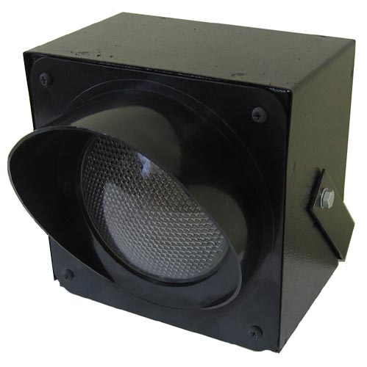 | Светофор-стрелка  (один сигнал) | Светодиоды 1210PGC: Полноцветный (зеленая стрелка). Функции электропитания- 12В.  Диаметр светодиодных глазков:100 мм.
№ |  | Наименование | Характеристика | Цена, руб.
 |  |  | Крепления -1 шт. Пластиковые козырьки (фигурная резка) d=2 мм. Разъем -12В. Кабельная разводка. Влагопылезащищенный  Управление:  по кабелю;  с радиоприемным устройством. | 3760  5100
4 | 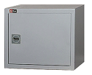 | Контроллер дорожный «КДШ» | Дорожный контроллер на один светофорный объект.  Напряжение питания  220 В.  Выходное напряжение  12 В.  Рассчитан на подключение  до 32 светофоров.  Передача сигналов управления:  по кабелю;  через радиопередающее устройство | 32100  40000
5 | 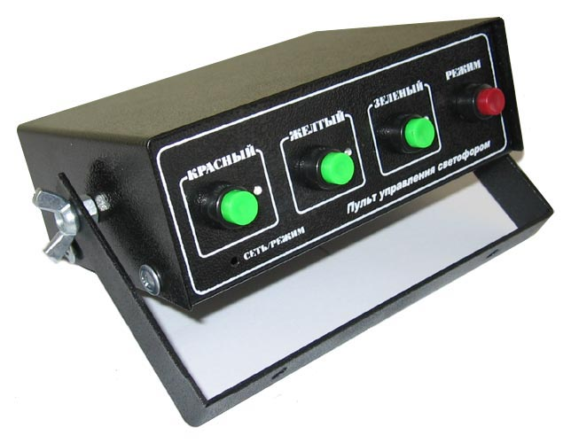 | Пульт управления светофорами  «ПУ12-3» | Электрифицированный,  проводной. На базе электронных схем с пятью режимами работы светофоров.  Напряжение питания 220 В. Выходное напряжение 12 В. Рассчитан на подключение  до 4 светофоров. Переключение светофоров ручное | 6900

2. Дорожные знаки, стойки, основания
№ | Наименование | Наименование | Характеристика | Цена, руб.
6 | 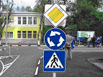  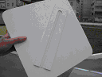 | Знак дорожный с креплением | Диаметр – 370 мм.  Пластик – 3 мм, светоотражающая пленка (ГОСТ).  Крепления (сборно-разборные).  Фигурная резка. | 1020
7 | 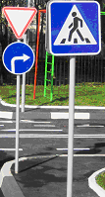 | Знак дорожный с креплением | Диаметр – 370 мм. Оцинкованная сталь – 3 мм  светоотражающая пленка (ГОСТ).  Крепления (хомуты). | 870
8 | 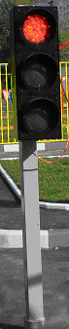 | Стойка под светофор (стационарная) | Стальная, dосн.=80 мм Н=2200 мм,  покрытие - эмаль. | 3020
9 | 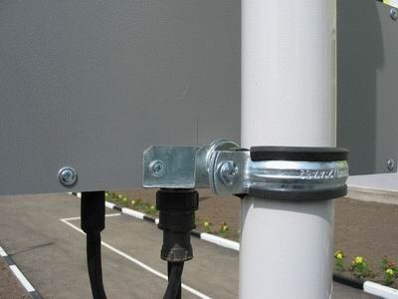 | Стойка под светофор (переносная) | Алюминиевая, d=50 мм, Н=1800-2000 мм, порошковая покраска. Разъемы для кабеля. | 1250
10 | 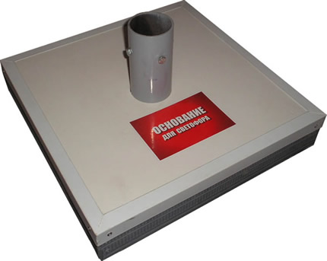 | Основание под светофор (переносное) | Вес: от 22 кг. Алюминиевый профиль. Порошковая покраска. Размер: 350х350х70. Сборно-разборный. Стыковочный разъем. | 2250
11 | 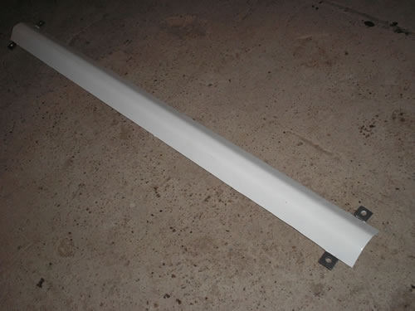 | Защитный профиль под кабель | 1000х70х20 (1 п.м.) Металл. Порошковая покраска. Крепления | 1230
12 |  | Стойка под дорожный знак (стационарная) | Стальная, d=45 мм  Н=2200 мм,  покрытие - эмаль. | 1645
13 | 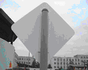 | Стойка под дорожный знак (переносная) | Алюминиевая,  d=50 мм,  Н=1800-2000 мм. | 1230
14 | 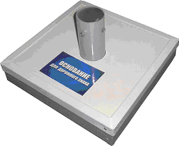 | Основание под дорожный знак (переносное) | Вес: от 18 кг. Порошковая покраска. Размер: 300х300х70. Сборно-разборный. Стыковочный разъем. | 1750
15 | 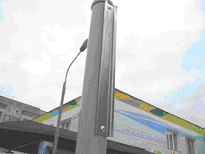 | Насадка на стойку под дорожный знак (пластиковый) | Алюминиевая. Стыковочный разъем.  Для одного знака:  Высота – 500 мм.  Для двух знаков: Высота – 750 мм. | 50  85

3. Прочее оборудование
16 | 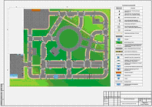 | Рабочий проект «Проектирование детского автогородка» |  | Полноцветная печать. Форматированные листы. |  | По согласованию с заказчиком
17 | 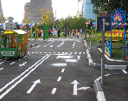 | Краска для дорожной разметки |  | Прочная к истиранию. Повышенная  износостойкость. Высокая светостойкость (сохранение цвета при УФ-излучении). Стойкость к химикатам.  Белая, 1 кг. |  | 90
18 | 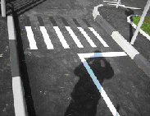 | Краска реставрационная для асфальтового покрытия |  | Прочная к истиранию. Повышенная  износостойкость. Высокая светостойкость  (сохранение цвета при УФ-излучении). Стойкость к химикатам,.  Серая, 1 кг. |  | 90
19 | 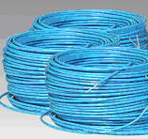 | Кабель |  | FTP (внешний),  4 пары, 24 AWG (0,5 мм) NEOMAX |  | Цена договорная
20 |  | Конус |  | Оранжевый, одна светоотражающая полоса |  | 160
21 | 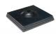  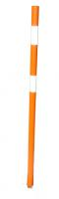 | Веха |  | Оранжевая, пластиковая  h – 1200 мм d - 40 мм;  Подставка резиновая  350х350х80 мм  Стержень для вехи  h-350 мм |  | 600
№ |  | Наименование | Характеристика |  | Цена, руб.
22 |  | Форма ЮИД |  | Хлопчатобумажная. Цвет - синий. Аксессуары (аксельбанты, нашивки).  До 32 размера. |  | 4750
23 | 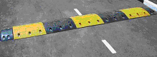 | Искусственная неровность |  | Металл, резина. 3000х500  Цвет: желто-черный.  Анкерные крепления к грунту. |  | 14000
24 |  | Макет «Железнодорожный переезд» |  | Размер: 2900х1000 Пластиковая основа. Алюминиевые полосы - 40х3.  Порошковая окраска. Имитация основы железнодорожного полотна (гравий, шпалы и т.д.) Анкерные крепления к грунту. |  | 35500
25 | 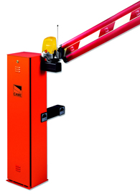 | Шлагбаум через железнодорожный переезд |  | Длина стрелы 2500 мм. Электрифицированный, сигнальный (220В). |  | 44200
26 | 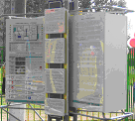 | Стенд информационный (маркерный) «План-схема автогородка. Обязанности пешехода и водителя в автогородке» |  | 1000х3000. Полноцветная печать. Профиль. Стойки с анкерными креплениями к грунту. Схема автогородка заказчика. Маркеры в комплекте. |  | 22750

Стоимость доставки включается в стоимость оборудования при подготовке договоров о поставке.
Цены указаны с учетом НДС и прочих налогов, включают в себя стоимость упаковки.

